

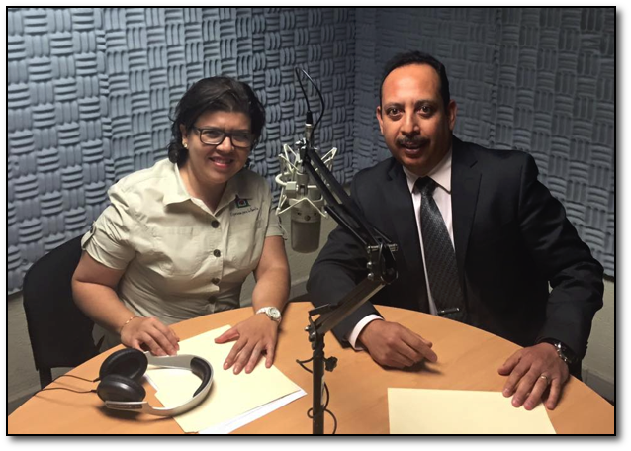

Entrevista al C. Magistrado Carlos Gabriel Olvera Corral, Magistrado del Segundo Tribunal Colegiado en Materia Civil y del Trabajo en el Octavo Circuito. Por: Lic. Olga Almanza Garrido.- Abogada y Terapeuta Familiar

La Familia ante la Perspectiva de la Nueva Ley para la Familia en Coahuila.
Hemos visto el acercamiento de muchos padres de familia en esta búsqueda de mayor integración familiar o de solucionar inclusive conflictos que ya están trascendiendo al ámbito judicial.

Padres que buscan orientación en las estrategias de crianza o de fortalecimiento mayor en su relación con las niñas, niños y adolescentes, etc. y vemos que no solo es importante conocer los valores familiares sino aplicarlos y también conocer las responsabilidades que implica muchas veces la Legislación.

Recordemos que la familia es un sistema protegido por el Estado donde se reconocen derechos, obligaciones de padres, de madres, de hijos, etc. y hoy hablaremos de un tema muy importante ya que en Coahuila estamos estrenando la nueva Ley para la Familia y el Código de Procedimientos Familiares.

El tema de hoy es “La familia ante la perspectiva de la nueva Ley en Coahuila” y quiero dar la más cordial bienvenida a nuestro invitado quien es una persona de mucha experiencia, una autoridad judicial que nos va a hablar de este tema en particular: el Magistrado Carlos Gabriel Olvera Corral, quien se desempeña con tal cargo en el Segundo Tribunal Colegiado en Materia Civil y del Trabajo en el Octavo Circuito.

Tiene una amplia trayectoria en el Poder Judicial de la Federación donde se ha desempeñado como Secretario, Juez de Distrito y Magistrado en diversos Tribunales Federales. Señor Magistrado, bienvenido a nuestro programa.

Gracias tengan ustedes, muy buen día, estoy a sus órdenes y es un placer estar en Radio Universidad.

Gracias señor Magistrado. La primera pregunta dirigida a usted tanto en lo personal y desde luego como autoridad, ¿Cómo percibe usted a la familia actual y por qué cree que haya surgido esta necesidad del Legislador de crear un sistema más sólido de protección a la familia?

Antes que nada Olga, es un gusto estar aquí en Radio Universidad en el 89.5 de nuestro radio. Este programa de valores familiares es muy importante y sobre todo ahora con la nueva Ley para la Familia de Coahuila de Zaragoza.

La nueva Ley para la Familia ofrece una nueva perspectiva.

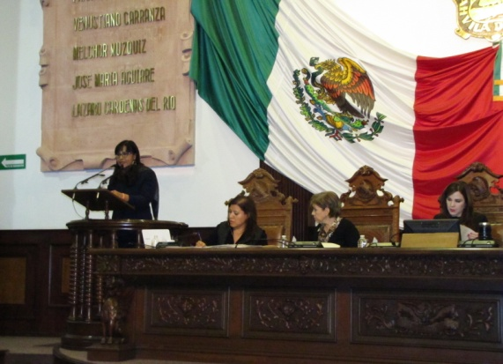
Es una ley muy novedosa, muy vanguardista incluso en relación a cómo se percibe la familia, la familia ha cambiado. La familia tradicional que conocimos de nuestros abuelos y de nuestros padres a la que estamos viviendo ahora, está teniendo un cambio radical.

Antes era mamá, papá, hijos. Era la familia tradicional que siempre habíamos tenido, sin embargo, hoy ha avanzado, te puedo decir de unos años para acá de los noventas o principios de este siglo, se han dado muchos movimientos en los cuales las cosas han cambiado, los roles. Incluso en esa familia tradicional como la conocimos.

Ya tenemos familias en las cuales pueden ser personas del mismo sexo y ya están catalogados y protegidos en esta Legislación como familia. Tenemos también la familia donde puede faltar la figura paterna o materna porque hay madres que se hacen cargo de sus hijos sin necesidad del varón y viceversa. También hay padres que juegan el rol de papá y mamá al mismo tiempo, entonces estamos teniendo distintos tipos de familia.

Una clásica y tradicional es también donde vemos a una familia extendida donde en la casa también vive el abuelo, la abuela o los tíos, es decir, los hermanos y que es una familia que también va a tener su regulación en lo que es este nuevo sistema, donde hay que darle también atención a esos padres, a esos adultos mayores que en su momento nos dieron la vida y que en su momento también nos ayudaron a crecer, a ser hombres o mujeres, que sentaron las bases y bien o mal, como se les hayan dado las oportunidades en su vida, tenemos nosotros el deber de cuidarlos y protegerlos a su vez.

Dicen que como niños, primero estamos creciendo y preguntando y luego de los años como adultos mayores, nos volvemos como niños, así que aquellas personas que en algún momento nos cambiaron el pañal, ahora tenemos quizás qué hacer

lo mismo con ellos y puede haber o podemos haber algunos hijos ingratos que evadimos hacernos cargo de nuestros padres.

Entonces, el concepto de familia ha cambiado actualmente y sobre todo debemos tener una mayor apertura en relación al tema de la familia.

Creo que no solo al tema de la familia sino también como usted comentaba, a las nuevas responsabilidades que también estamos adquiriendo pues a veces se llevan al matrimonio, con la pareja y qué bueno, pero la pareja cambia.

Cuántas veces sucede que alguno se accidenta y hay lesiones en alguna parte del cuerpo, así también hay lesiones en la familia que cambia totalmente a la persona con la cual nos casamos. Inclusive con los niños.

Ayer platicaba con una madre de familia y me comentaba que el niño no siempre es niño porque luego empiezan a cambiar y a tener esa maduración, inclusive, es una parte importante que se está considerando también.

¿Cuál es la necesidad que tiene el Legislador y que mucho tiene que ver con los cambios de roles que usted comenta? ¿Qué aspectos considera usted de mayor relevancia que han ocurrido en esta Ley para proteger especialmente a las niñas y los niños, a estas personas vulnerables que inclusive ya están contemplados los adultos mayores?
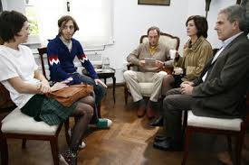
El Consejo de Familia, una nueva figura en la Ley de la Familia.

Efectivamente. La creación de esta Ley va enfocada sobre todo a la protección de los niños, niñas y adolescentes y entran también las personas incapaces no denostando a ellos, sino incapaces porque hay algunas veces una enfermedad y no pueden valerse por ellos solos o así nacieron y necesitan el apoyo de un tutor, de alguien que esté pendiente de sus intereses y que realmente pueda protegerlos.

De hecho viene una figura muy interesante que vamos a ver y que es el Consejo de Familia. En esta ley, el Consejo de Familia es un órgano interdisciplinario que está integrado por un abogado, un sicólogo, un trabajador social, un médico y un profesor.

Aquí la situación es precisamente que dentro de esos campos se forma un Consejo para saber quién es la persona más idónea, se hace una investigación de campo para proteger a esas personas que tienen una necesidad de que realmente los representen y realmente esto me parece una ley muy vanguardista del Estado en el sentido de proteger y crear este tipo de infraestructura en apoyo de las familias.

No debemos de perder de vista que la familia es la célula de la sociedad. Si las familias están bien, la sociedad va a estar bien. Si recordamos las familias en la Laguna por los años 2007 - 2012 donde la delincuencia y el crimen organizado tomaron las calles de esta Comarca Lagunera, ¿Qué pasaba?

También es parte de la desintegración familiar, la falta de respeto a nuestros mayores, a nuestros padres, donde se pierde autoridad, donde el dinero es el que maneja, donde decimos: “Si tengo dinero puedo ser feliz”, por decir, y no necesariamente, no.

Muchos muchachos que provenían de familias desintegradas eran presas fáciles del crimen organizado donde les ofrecían dinero, chicas, camionetas, droga, una vida fácil, pero sabemos que ese tipo de vida le dura muy poco.

Ahora que ya pasaron esos años que vivimos muy difíciles en la Comarca Lagunera, permite que con esta nueva ley se proteja verdaderamente a la familia, donde haya el respeto, la armonía, el amor y la comprensión entre unos y otros en favor de proteger a esos seres que de cierta forma están desprotegidos, los niños y las niñas y la idea es crearles un ambiente “ad hoc” para que precisamente puedan ser mejores ciudadanos.


El Consejo de Familia es un grupo interdisciplinario

Esto que nos está platicando tiene mucho impacto, el cuidar y proteger el derecho de los niños tiene bastante repercusión en lo que es el fomento del respeto. Es cierto señor Magistrado que la perspectiva del Legislador que está diciendo que hay que proteger los derechos, y que la familia es un sistema que protege el mismo Estado, es decir que el mismo Estado como sistema protege a su sistema base que es la familia y que algo que se debe proteger es a los niños especialmente.

Qué bueno que ha comentado lo del Consejo de Familia y me gustaría que nos platicara más de cómo está integrado este grupo conformado por un

sicólogo, un pedagogo, un abogado, un trabajador social, un médico y qué interesante que a través de diferentes disciplinas se pueda analizar lo que sea más conveniente para el niño.

Efectivamente y sobre todo en asuntos de orden familiar, que era una rama que no se le estaba dando la importancia que merecía y que se veía dentro del Derecho Civil y punto. Hoy en día, está teniendo mucho auge el separarlo del Derecho Civil de ese Derecho Privado.

El Derecho Civil es más que nada lo que me conviene a mí, lo que te conviene a ti, y se está separando del Derecho Civil para crear una rama específica y separada del Derecho Familiar.

El Derecho Familiar es tutelado precisamente por el Estado donde en un problema jurídico pueda realmente intervenir ese Consejo de Familia que estamos comentando, donde realmente el Ministerio Público tiene que ser representante social, que haga su papel y proteja a la sociedad y la sociedad esté interesada en la familia.

La Familia es la célula de la sociedad

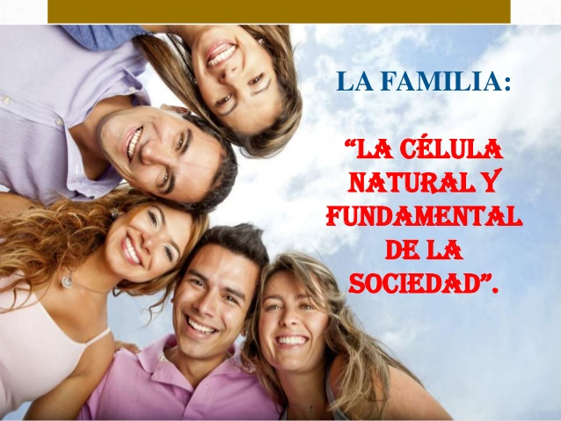
Como decíamos, la familia es la célula de la sociedad, es la que lo va a proteger. Teniendo una familia sana tenemos una sociedad sana y esto es bien importante y dentro de los problemas que se puedan dar en el ámbito judicial, en un divorcio por ejemplo es bien importante que ya los niños puedan tener una participación.

Es lamentable que en algunos asuntos jurídicos donde los padres se peleaban por los hijos como si fuera una cuestión material, como si dijeran: “La televisión de 60 pulgadas es mía, no es tuya, yo la veo, tu no la ves” y así realmente no se daban cuenta del daño que le estaban haciendo a los hijos donde incluso se utilizaban a los hijos para denostar a la otra persona.

Los problemas de pareja son problemas de pareja y los hijos también. Es precisamente la idea que se protejan y si desgraciadamente va a ver una separación, se proteja a esos menores, a esos adolescentes, porque sabemos que una separación, un divorcio es difícil asimilarla para los hijos. El Consejo de Familia está integrado por estas personas que se acaban de comentar.

Tienen la idea de dar asesoría, de dar apoyo y dar terapia a los hijos, crear incluso conferencias donde no solo digas yo voy a estar aquí en un Tribunal, en un Juzgado, no, la idea es crear conferencias que se preparen y darlas al público en general porque cuando nos casamos nadie nos dijo ni nos dio un manual de cómo iba a ser, nomás nos daban la bendición y a la buena de Dios que te vaya bien y a ver cómo le hacías por eso hay que prepararnos y estudiar para ser familia, para ser padre de familia, para ser esposa, para ser madre, para ser padre, para ser hijo.

Es muy padre esta situación que se está dando y ese Consejo de Familia precisamente tiene a su cargo una función fundamental en todo lo que es la estructura y como se va a organizar la familia y la protección que se le deba de dar en casos donde haya una situación que se tenga que judicializar, pero tiene también tintes preventivos donde precisamente a base de conferencias, a base de pláticas donde pueda visitar escuelas, donde puedan hacerse talleres para prepararnos y ser mejores familias.

El Consejo de Familia es un grupo interdisciplinario que apoya las decisiones judiciales en un contexto familiar.

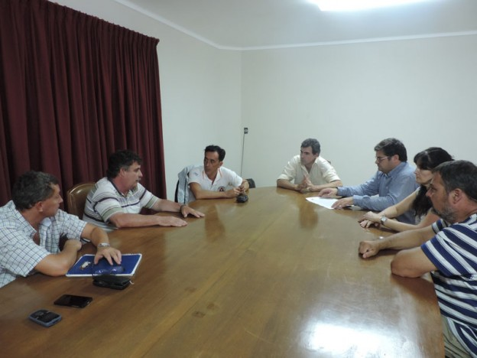
Qué interesante Magistrado y creo que ustedes como autoridades judiciales, cuántos beneficios reciben para definir sus criterios a la hora de emitir una sentencia, una resolución por cuanto ya no se va a ver solamente el aspecto judicial sino la importancia de ver las perspectivas multidisciplinarias, es decir, que quizás lo que vea un abogado no es lo mismo que logra ver un sicólogo, un maestro, puesto que amplía más el panorama para ver el contexto familiar, inclusive los médicos que son muchas veces auxiliares de la justicia.

En este sentido, ¿Cómo es que se favorece la visión de una autoridad judicial al momento de emitir una resolución?

Esto es muy importante, jueces y magistrados o titulares de los organismos jurisdiccionales estudiamos una carrera de Derecho, estudiamos las leyes nada más. Aquí se va a tener el auxilio de gente que sepa cómo piensa la persona, que sepa cómo piensan los contendientes, que sepa lo que están pensando los niños, un sicólogo, un trabajador social, tu entorno familiar como se ha desarrollado, por qué esta situación, por qué la separación, por qué la violencia.

Del médico, que a lo mejor diga de la persona que está padeciendo esquizofrenia, que necesita un tratamiento, realmente no es que sea mala la persona, lo que

pasa realmente es que tiene una enfermedad, así que también vamos a tener el apoyo del conocimiento de ellos, como maestro, como profesor, un pedagogo también nos puede indicar que está sufriendo, por que el niño no tiene el aprendizaje.

Todo esto es un órgano interdisciplinario que obviamente el consenso al que puedan llegar va a tener que tener sus discusiones ahí y sus diferentes puntos de vista pero definitivamente eso va a apoyar para que las decisiones que pueda tomar un órgano jurisdiccional ya sea en Juzgado o en un Tribunal del Alzada, o sea la más acertada y que tenga un sustento en algo, una investigación seria por gente preparada con conocimiento de ello.

En algunas ocasiones hemos resuelto casos a nuestro leal y saber entender con la experiencia que nos pueda dar y lo que marca la ley pero ahora tenemos el apoyo de ese órgano interdisciplinario que obviamente va a venir a apoyar muchísimo. Yo creo que es un acierto muy grande el que se tiene en la creación de esta ley que todavía falta que se regule, cómo va a funcionar y ojalá los gobiernos inviertan en ello porque muchas veces el renglón justicia no reditúa políticamente hablando.

Estando bien los problemas jurídicos, la sociedad está sana y tranquila.

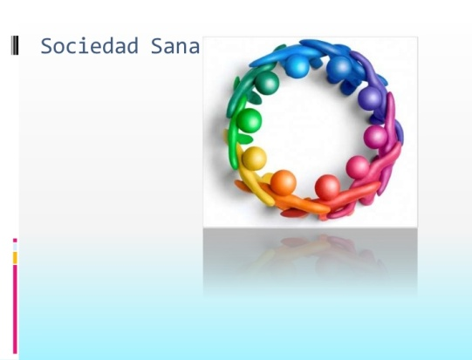
“Estando bien en los problemas jurídicos la sociedad está sana y tranquila” y aquí se va a implementar y a requerir recursos para que esas personas puedan tener también buenos ingresos, buenos recursos, sobre todo para cuando diga: “Voy a realizar una investigación de campo” y tenga los recursos para hacerlo, que no se tenga nada mas en papel porque luego hay casos que llega a pasar donde en letra la Ley es muy bonita pero ya en la realidad resulta que no hay recursos.

Ojalá que los gobiernos se preocupen con la creación de esta Ley y vemos que hay una preocupación por los legisladores del Estado de Coahuila de Zaragoza en fomentar esto. Ojalá no se quede nada más ahí.

Claro que sí Magistrado. Creo que ha mencionado la palabra clave: “Es una preocupación”. Yo también alcanzo a percibir esta preocupación del legislador en fortalecer a la familia, no puedo alcanzar a ver otra cosa. El hecho de sumarle estas disciplinas a un conflicto familiar, ver de qué manera ayudar a los padres que están pasando por el divorcio.

Cuando estaba leyendo la Ley, me llama la atención que dice, por ejemplo en el caso de los divorcios, que el juez está obligado a decirles a las partes que tienen derecho a acudir a terapia y que si las dos partes están de acuerdo se suspende el procedimiento del divorcio lo cual creo tiene mucho impacto.

Desde luego si algunas de las partes no quiere asistir, el procedimiento continua pero la verdad es una opción que da el Tribunal y que no es el fin de la historia porque aun en tribunales queda un “Rayito de esperanza” por así decirlo en que ciertas familias se pueda mediar alguna situación, porque en muchos casos de divorcios surgen problemas porque no se pudieron sobrellevar, porque no se contaba con el apoyo de algún profesionista en sicología que les pudieran dar algún apoyo. Con esto ojala si se puedan reducir los índices de divorcio, de separaciones, procedimientos, etc.

Esto es muy importante, sobre todo cuando existe una crisis, en ese momento lo que menos queremos los cónyuges es vernos el uno al otro y si antes nomas nos decían: “Ahí nos vemos en conciliación”, pues realmente se hacía de manera muy fría, solo te decían: “Hay una avenencia donde puedes arreglarte”, todo era más mecánico y no había una gente preparada para ello.

El Consejo Familiar puede disminuir el alto índice de divorcios


En cambio aquí, que se dé la opción y que te diga: “Oye, sabes que aquí hay terapeutas, sicólogos que los pueden ayudar”. Respetamos la opinión que puedan tener y si están decididos al divorcio adelante, pero por qué no platican antes con los terapeutas, suspendemos el procedimiento ahorita, si ustedes dicen que no continuamos, no pasa nada, pero el hecho de que puedan tener una plática con personal preparado en esta área, creo que puede ayudar a que el índice de divorcios no se siga incrementando.

Hoy en día realmente el matrimonio está en decadencia y los casados duran dos años y vámonos, o se casan pensando a ver cómo me va y si aguanto bien y si no pues no, cuando antes teníamos otra idea del matrimonio. Creo que todos los matrimonios tenemos crisis, todos hemos pasado por situaciones difíciles y los terapeutas pueden apoyarnos mucho. En mi caso particular me ha ayudado a salir de alguna crisis en medio de alguna situación en que he tenido algún problema y donde se ha salvado el matrimonio.

Magistrado, hay una parte fundamental en la familia. Todos en la familia somos importantes pero a mí me llama la atención en lo particular las niñas, los niños y los adolescentes. En el Código de la Familia se describen los diferentes principios que van a regular ahora todas las disposiciones legales.

El principio de la “Autonomía Progresiva” del niño donde se establece que: “Los responsable legales deben impartirles dirección y orientación para que éstos ejerzan sus derechos en consonancia con la evolución de sus facultades”. Con esto me da la idea que lo que se busca es que el niño sepa que se toma en cuenta su opiniones, que participe en las audiencias como usted lo había comentado y que desde luego va a ser escuchado por el Consejo de Familia, es decir, por el pedagogo, por la sicóloga, por el abogado, etc. entonces Magistrado, ¿Cómo es que se protege al niño?

Este interés progresivo del niño es muy interesante. Cuántas veces no nos sucedió que nuestros padres podrían estar hablando de alguna situación o discutir entre ellos y alguien decía: “Es que los niños están escuchando”. Los padres decían: “Ellos no entienden, es un niño, no sabe”. Pero como niños sí sabíamos y como niños debíamos de darnos cuenta, sin querer menospreciar, no es que los niños tuvieran algún retraso o tara, no, son niños y pensantes, así que de esta forma nos llegaron a tratar nuestros padres, los abuelos.

El principio de “Autonomía Progresiva” brinda protección al niño.

Hoy no, hoy se te da tu oportunidad, tu opinión va a contar, entonces, ¿Qué es lo que debo de hacer? Orientar, brindarte las herramientas para que tú decidas qué es lo que tú quieres, por eso esto es importante, y ese principio a eso se encamina. Yo te voy a dar todos esos elementos, te voy a encaminar, te voy a dar amor, te voy a dar educación, te voy a dar tu opinión, tu punto de vista.

Si les preguntamos a los niños ¿Qué opinan de los adultos?, nos vamos a dar cuenta que a veces tienen una filosofía más sana y menos complicada que la de nosotros y en algún momento si nos diéramos cuenta de eso y los tomáramos en cuenta, ellos podrían tomar sus propias decisiones.

Cuántas veces de niños nos decían lo que teníamos que usar y ponernos la ropa aunque no te gustara, no había decisión. Era hasta la adolescencia que empezábamos a tomar conciencia de esto y en algunos casos ni aun en esta

etapa podías decidir cosas, por eso es importante poderlos encaminar a que ellos empiecen a tomar sus propias determinaciones.

Algo muy importante que se veía antes con los niños, niñas y adolescentes, era en relación a las escuelas. Como padres nosotros decidíamos dónde irían a estudiar, inclusive en las carreras: “Tu vas a ser abogado porque tu padre es abogado, tu abuelo fue abogado” y el niño decía: “A mí no me gusta”. Luego el padre insistía: “No es que te guste o no, vas a ser abogado”. Hay veces que dentro de la manipulación que se daba el niño decía que su papá ya le había dicho qué hacer, qué estudiar, porque “El es el que manda”.

No había esa libertad de consenso y de respeto donde tanto uno como otro podían respetar sus ideas y luego ¿Qué teníamos? Teníamos profesionistas con carreras que no querían y así tenemos algunos profesionistas frustrados, profesionistas que realmente no van a ser felices con lo que están haciendo pero como cumplían el capricho del papá mamá o del abuelo tenían que estudiar tal o cual cosa.

La idea entonces aquí en relación al interés progresivo es decir: “Te doy toda la capacidad que puedas tener, la capacitación, las herramientas necesarias para que tú puedas tomar tus decisiones”. Claro, yo también estaré pendiente de que vayas a hacer algo que vaya en contra de tu integridad, claro, si tenemos un niño pequeño tampoco le diré que quiero que vaya a escalar un cerro X, no, porque aun no tiene edad para ello, así que es orientarlos y cuidarlos pero que ese cuidado no vaya encaminado a una sobre protección, pues habrá edades en las que no puedan tomar decisiones por ellos mismos o que tengan que depender siempre de las faldas de mamá.

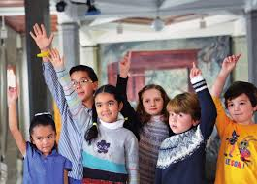
La Autonomía Progresiva significa dar las herramientas para que tomen decisiones.

En los matrimonios se daba y decía: ¿Por qué no eres independiente de tu mamá?, ¿Por qué nunca le dieron esa oportunidad? Esa progresividad de decir: “Te doy las herramientas pero toma tus decisiones” hoy es algo muy significativo. Siempre era mamá la que decidía, llegaban y se casaban y todavía insultando a la mamá. Las decisiones de tener hijos o no, claro que a la mamá le interesa pero esa decisión es de dos, por eso es muy importante que no sobreprotejamos a los niños sino que los enseñemos que dentro de su edad cronológica vayan teniendo los retos y acuerdos a su edad para que vayan madurando y la vida les enseñe también lo que puede pasar.

Así es Magistrado, este es un problema tan común y hace unos días lo comentábamos unos compañeros y yo que esta situación tiene estrecha relación con el índice del desempleo, es decir, muchos jóvenes crecen sin el
concepto de vida o de autoridad debido a que en casa los controlaron exageradamente que es de lo que usted está hablando sobre la excesiva protección y por querer sobre proteger se sobre controla a la persona y después la persona ya no quiere límites así que luego ya no soporta estar en un trabajo, no guarda el debido respeto a los profesores y son consecuencias que vienen desde el seno familiar.

Por esto razón también veo con mucho agrado esta Ley cuyo contenido es bonito e interesante, cosas que debemos analizar y ver. Conozco situaciones que inclusive como lo marca esta Ley y que pueden generar polémica, es el tema de la pareja preexistente con matrimonio que es una cuestión interesante que va a regular el caso de parejas alternas, es decir, cuando hay una familia alterna a la que es oficial y que el Estado va a proteger también con derechos.

Esa familia preexistente que va junto con un matrimonio y que tiene derechos iguales a los que una familia normal pueda tener, son situaciones que ya se manejan en este Código, en esta nueva Ley.

Otro de los puntos muy importantes es que los padres pueden decidir el orden de los que pueden ser los apellidos, es decir, si puede ir primero el apellido de la mamá o el apellido del papá, son cosas interesantes que van a merecer discusiones y análisis por profesionistas del derecho y por ese cuerpo interdisciplinario porque sí puede crear algún conflicto.


La Ley para la Familia regula situaciones que antes representaban un “tabú” en la familia.
En el primer caso de la pareja preexistente es lo que conocíamos como “las queridas” y que hoy podemos decir también las queridas que tenía otra familia, otra casa y dependían también de la persona principal que tiene dos familias y de donde también se van a desprender derechos y obligaciones.

Estas situaciones que antes eran un tabú ahora se analizan de frente las situaciones, los problemas deben hablarse de frente, no ocultarlos, sino saber que existen y que se tienen que tratar.

Igual lo de los apellidos, va a ser bien difícil que se pongan de acuerdo la pareja, porque uno dirá: “Es que yo quiero que lleve mi apellido”, y la pareja como quiera

lo pueda aceptar, pero y ¿Los abuelos qué pueden decir? Cuando escuchamos al abuelo o a la abuela decir: “Nació varón”, qué bueno, el apellido perdura, pero si es mujer pensamos: “Va a perder el apellido”.

Desde mi punto de vista y muy personal, yo pienso que en la sentencia donde se dé el primer apellido debería de ser de la madre. Se dice que el joven es hijo de esa persona, de donde se desprende que si es hijo, no hay vuelta de hoja. Si esto lo vemos desde un punto genealógico hay más certeza de que la descendencia que se vaya dando en esa línea recta de los ascendientes a los descendientes, mayor certeza habrá si el apellido vienen de la madre.

Pero tradicionalmente hemos vivido en una sociedad donde no podemos decir que es “Machista” sino simplemente que el hombre, en algún momento llevó la directriz de cómo se organizaba el Estado o algunas situaciones que se estaban empezando a dar, pero realmente la descendencia y la certeza de que se pueda decir el “Hijo de la madre” siempre va a ser su “Hijo del otro”.

Los refranes populares han sido determinantes en la filiación de una persona.
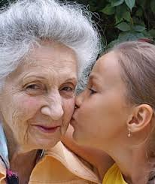
Cabe la posibilidad de que pueda ser que sí pueda ser o que no, tan es así que las bromas al respecto de cuando se peleaban los consuegros, cuando la mamá de la esposa decía: “Los hijos de mi hija mis nietos serán, los hijos de tu hijo quien sabe” y bueno, son dichos y refranes populares que existen pero que en algún momento son determinantes para la filiación de una persona y sobre todo la genealogía, que pueda haber realmente una certeza en eso si lo vemos científicamente y dices: “Yo quiero conocer a mis ancestros”.

En la época de la revolución no se sabía ni quién era su padre. En la bola llegaban los “Villistas”, los “Carrancistas” y cuenta mi mamá que las señoritas de los 11 años a 17 las escondían en pozos porque llegaban y abusaban de ellas, por eso pienso que la situación del apellido en relación a la mamá es más certero pero bueno cada quien tendrá su punto de vista y esto claro que va a generar polémica.

La Ley dice que quien registre al niño tomará la determinación de ponerle el nombre y los apellidos, no dice quién deba ser el que deba registrarlos, por eso crea polémicas y que tal si la mamá quiere ponerle el apellido en primer orden y el papá dice: “No”, así que en lo que está convaleciente pues yo agarro al niño y me lo llevo al Registro Civil, por esto son situaciones que no prevé la Ley pero que pueden suceder y que pueden crear también conflictos.

Entre estas polémicas y volviendo al tema del inicio que la familia que está sufriendo cambios, que la familia está en constante dinamismo, usted como autoridad, ¿Cree que deba haber algún factor humano a la hora de juzgar y aplicar justicia?, es decir, cuando ustedes van a decidir “Cuál perspectiva o qué aspectos valoran al momento de resolver una situación familiar?

La Suprema Corte de Justicia de la Nación, que es nuestro máximo órgano jurisdiccional, ha marcado lineamientos y decisiones que debemos acatar todos los juzgadores a todos los niveles, ha publicado una serie de protocolos de actuación para quienes imparten justicia en el caso especifico.

El Protocolo Iberoamericano marca lineamientos a los juzgadores para tomar decisiones a favor de la Justicia en la Familia.


Habría que tomar en cuenta el Protocolo Iberoamericano de Justicia para mejorar el acceso a la justicia para personas con discapacidad, migrantes, niñas, niños, adolescentes, comunidades indígenas porque hablan precisamente de esas personas que necesitan ese apoyo. Este protocolo de actuación es para aquellos quienes imparten justicia a niños, niñas y adolescentes y los deben tomar en cuenta.

También la compilación de fundamentos útiles para la aplicación del protocolo de actuación para quienes imparten justicia en casos en que se involucren a este tipo de personas siempre deben de tomarse en cuenta en base a la sociedad, en base al bienestar y en base a la integración de esa familia.

Podría decirte que tenemos casos en donde los papás se pelean la custodia de los hijos, donde están peleados a muerte y donde la forma de “Darle en la torre uno al otro” es quedarme yo con la justicia y no te presto a los niños y no los ves.

Entonces nosotros, tomando esos protocolos de los que hablamos y tomando el interés superior de los menores, ahora da gusto ver los juicios de divorcio por ejemplo que ya hay dictámenes periciales en materia de sicología donde los papás realmente se están tirando con todo, realmente están utilizando a los hijos como botín para perjudicarse uno al otro y donde no están viendo el interés superior de sus hijos.

Se recomienda terapia a los padres y que los niños realmente convivan con los dos, donde puedan tener una convivencia supervisada con los padres. El niño por

qué va a tener problema si los papás se pelean, si ellos no se pueden ver ¿Qué culpa tiene el niño? el papá dice: “No quiero que veas a tu mamá porque es esto y lo otro”. La mamá dice: “No quiero que veas a tu padre que es un desobligado, un
bueno para nada, un mal ejemplo”. No, el hecho que como pareja hayan tenido diferencias son problemas entre ellos.

Los hijos necesitan al papá y a la mamá, estén separados, estén peleados, no estén juntos, por eso debemos ver el interés superior, debemos ver esos dictámenes par ver qué nos sugiere.

Habrá quizás algún papá pueda tener un problema de esquizofrenia y pueda ser peligroso que tenga la custodia de sus hijos o que por razones muy específicas no pueda tener contacto alguno con sus hijos. Se tomará esa determinación pero por lo general la idea es que los hijos convivan tanto con sus padre como con su madre y lo que se les sugiere a los papás es que no envenen la mente de sus hijos, que vean el interés superior de ellos.

Como papás podemos estar peleados, pero yo no puedo decirle tal o cual cosa respecto de su madre o al revés. La idea es que incluso si vamos a pelearnos, vamos a pelearnos como gente civilizada, los problemas son entre tú y yo, los hijos son aparte y que incluso podemos salir todavía como familia, como papá y mamá aunque podamos estar separados o aunque cada quien pueda tener su pareja, pero que sus hijos puedan convivir con sus padres como padres.

Los jóvenes profesionistas deben trabajar sobre objetivos.


Estamos hablando entonces de criterios internacionales, especialmente del protocolo de quienes administran justica para niñas, niños y adolescentes por lo cual se trata de juzgar brindando apoyo. Ya que nos encontramos en Radio Universidad con muchas Facultades como la de Psicología, Derecho, Medicina, etc. quisiera preguntarle a usted como autoridad ¿Qué recomendación le daría a los estudiantes que se están preparando y capacitando y que no dudo que muchos de ellos vaya a intervenir en su vida futura como profesionistas pues quizás puedan participar como parte de un Consejo de Familia, que les diría?

Que hay que ser siempre muy objetivos y prepararse porque cuando nos dejamos llevar del lado subjetivo por creencias, por religión como en el caso de los árabes,

la manera en que tratan a la mujer, tenemos que ser muy profesionales y objetivos.

Podemos tener un criterio o formación personal pero eso lo podemos desvincular de nuestro actuar profesional, es decir, lo que yo pueda pensar en algún momento, puede ser distinto a mi forma de actuar profesionalmente, a lo que debo hacer y a lo que marca la ley.

Si somos profesionales en ese sentido, podemos alcanzar una madurez que nos puede llevar a que seamos unos mejores ciudadanos y que realmente hagamos nuestro trabajo como debamos de hacerlo.

La preparación es importante. A los jóvenes estudiantes de estas carreras: “Prepárense”. Hace 20 o 30 años con ser un alumno de ocho era un alumno sobresaliente y podíamos ser exitosos. Hoy en día somos más los que buscamos el éxito, cuesta más trabajo, tienes que ser más competitivo, pero no es imposible.

Los profesionistas con valores son profesionistas exitosos.

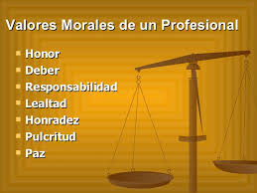
Si nos preparamos, si estudiamos y hacemos bien nuestras tareas podemos llegar a ser profesionistas exitosos. Sí se puede. Tenemos que ser honrados empezando por nosotros mismos. Cuando doy clases y llega el momento del examen les digo: “Aquí está el examen, en tanto tiempo vengo y lo recojo, si copian ustedes se van a hacer los tontos porque podrán obtener una calificación, un número, pero ese número, allá afuera, la hora que se enfrenten a la vida, ese diez que sacaron con trampa, la vida les va a decir que es un tres, un cuatro o un cinco y les va a poner una arrastrada, que es mejor entonces que ustedes sean honestos desde este momento con ustedes mismos, y si sacan un siete es porque ustedes se lo sacaron y eso les va a permitir saber qué áreas de oportunidad deben cuidar para seguirse preparando”.

“Si te faltaron tantos temas de preparar, estúdialos, al fin ya no vas a presentarlos en el examen pero estúdialos, para que termines lo que acabas. La calificación no te va a dar de comer allá afuera, entonces, en la medida que tú te prepares y seas honesto contigo mismo eso te va a ayudar a que seas exitoso en la profesión de tu vida”.

Se abre esto al Consejo de Familia donde son áreas de oportunidades, pues se requiere de un profesionista en Derecho, un sicólogo, una trabajadora social, un médico, un pedagogo, entonces, ¿Quiénes van a estar ahí? las personas mejor preparadas.

Así es, las personas más preparadas y como usted mencionó, el ser objetivos como profesionistas, pues hay muchísimas cosas que pueden influenciar a nuestra mente, imagínese en un dictamen, se tiene que ser muy frío, muy profesional, el estar muy preparados.

Mientras usted hablaba, me vino a la mente cuando lo conocí a usted en una plática sobre ética judicial y precisamente quisiera pedirle nos ampliara este tema porque hablar de familia, de impartir justicia, de cuidar los niños, de proteger a la familia son cosas que también dentro de los administradores de la justicia hay mucho de cómo mediar la ética. Estamos hablando de ser sensibles al Derecho, al contexto familiar y el no dejarnos influenciar por lo subjetivo, que nos podría comentar sobre esto?

La ética es lo que te va a dar a ti la oportunidad de que tu trabajo sea realmente profesional, de que realmente sea un trabajo de calidad, de que la ética te va a ayudar a poner ese granito de arena para que este México sea cada vez un país mejor.

Cuando actuamos con ética y profesionalismo hacemos nuestro trabajo como debemos hacerlo, sin esperar nada a cambio más que nuestra retribución, que como servidor público es mi sueldo y punto, hasta allí, no tengo que andar buscando algo más. La justicia es darle a cada quien lo que se merece, eso es lo que estoy haciendo, lo que hago en mi trabajo, eso es lo que yo veo.

En algunas ocasiones dicen: “No nos damos por más cosas nos damos por servidos”, lo entiendo si usted quiere llevar algo a su molino, pero aquí no se hace así, aquí sus argumentos, aquí en el expediente, aquí es donde deben estar.


Trabajar con convicciones nos trae paz y felicidad.

Cuando andamos con esa trayectoria y realizamos nuestro trabajo de acuerdo a las convicciones y de acuerdo a los planteamientos que se están dando sin torcer y no querer favorecer a tal o cual persona o alguna parte en específico, creo que nos da tranquilidad y una paz que nos trae felicidad.

Creo que el objetivo de cada ser humano, de cada persona, es ser feliz y esa felicidad no tiene precio. Es lo que les decía a los muchachos: ¿De qué te sirve enrolarte en el crimen organizado o de narcotráfico si al fin de cuentas, ¿Cuánto vas a vivir, tres meses? Tres años, tres años es lo que más podrá vivir, viviendo desaforadamente la vida, pero viviendo la vida éticamente, ¿Vas a hacer cosas que no ten convencen? ¿Cosas que te obligan? ¿Cosas que van contra tu integridad personal?, yo creo que no. La ética es muy importante y sus valores.

Cuando una sociedad tiene valores y sabe lo que está bien, creo que es como traer un “Pepe Grillo” en la mente, la conciencia. Tú sabes lo que está bien y lo que está mal, así de sencillo y cuando tú actúas conforme a tus cánones de que estás haciendo las cosas bien vas a ser una persona feliz.

Muy bien Magistrado, antes de terminar, en Radio Universidad se fomenta mucho la lectura, ¿Podría usted recomendarnos algún libro para leer?

Claro que sí. Primeramente La Constitución de nuestro país. ¿Por qué? Porque el pueblo, la ciudadanía que conoce sus leyes, es un pueblo educado y difícilmente sobajado. Conociendo nuestra Carta Magna encontramos todo lo fundamental, necesitamos conocerla. En la medida que conozcamos nuestra Constitución, es como la Biblia para los cristianos. Necesitas saber a qué tienes derecho, a qué si y a qué no. Necesitas conocer las prerrogativas.

En los primeros artículos encuentras el Derecho de Familia, que el hombre y la mujer son iguales ante la ley, ahí están los principios fundamentales también, tratándose de la familia. Hay un libro chiquito que me gusta, se llama: “Los cinco lenguajes del amor, el secreto del amor que perdura”. Cuando doy clases no solo quiero dejarles conocimiento, quiero hablarles de valores.

El amor, el hecho de que el hombre, los profesores y los magistrados o personas que podamos tener un cargo público podamos hablar de amor, no significa que seamos débiles, no significa que no merezca la importancia, el amor realmente mueve al mundo. Los cinco lenguajes del amor, el secreto del amor que perdura de Gary Chapman es un libro muy bueno, se los recomiendo.

Muchas gracias.

Para mayor información:
Esperanza para la Familia, A.C.
contacto@esperanzaparalafamilia.com
Lada sin costo en México: 01800 690 6235
www.esperanzaparalafamilia.org

